**Evidencias de Pruebas Automatizadas**

|  |  |  |  |
| --- | --- | --- | --- |
| Paso | Descripción del Paso | Resultado Esperado | Estado |
| Paso 1 | Navegamos a la página principal y clickeamos en el botón User. | Click realizado correctamente. | Exitoso |

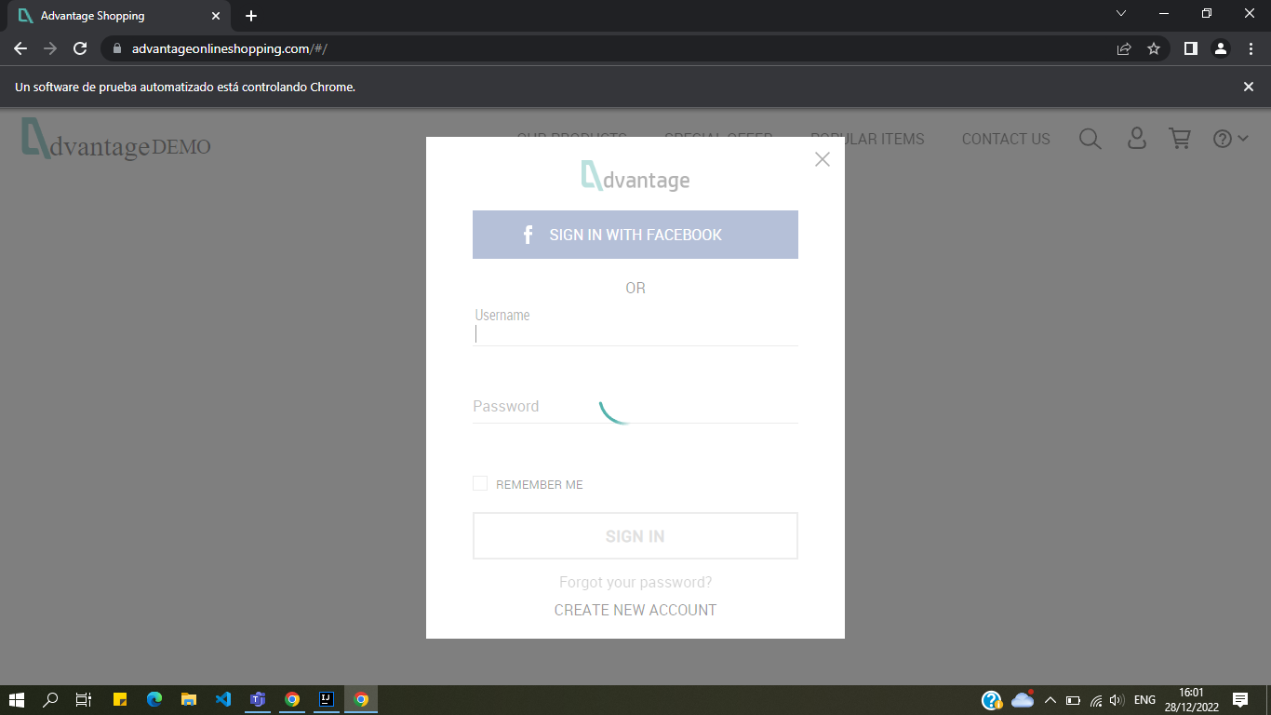

|  |  |  |  |
| --- | --- | --- | --- |
| Paso | Descripción del Paso | Resultado Esperado | Estado |
| Paso 2 | Se abre un popup y clickeamos en el Link CreateNewAccount | Click realizado correctamente | Exitoso |

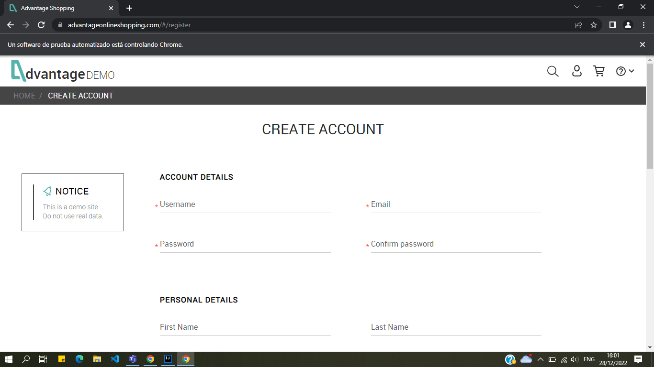

|  |  |  |  |
| --- | --- | --- | --- |
| Paso | Descripción del Paso | Resultado Esperado | Estado |
| Paso 3 | Rellenamos los campos del formulario. | Campos completados. | Exitoso |

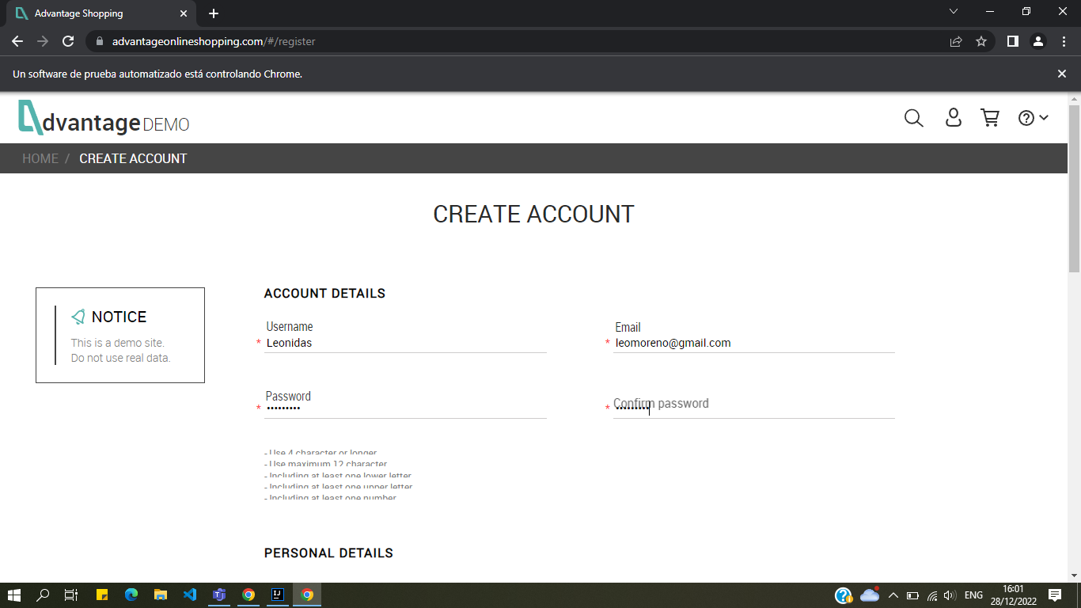

|  |  |  |  |
| --- | --- | --- | --- |
| Paso | Descripción del Paso | Resultado Esperado | Estado |
| Paso 4 | Aceptamos las condiciones y clickeamos en crear cuenta. | Pasos realizados correctamente. | Exitoso |

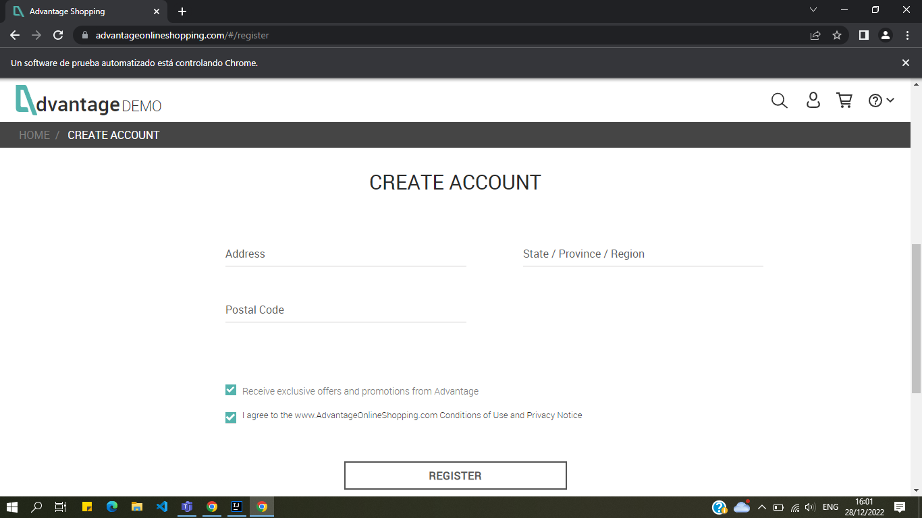

|  |  |  |  |
| --- | --- | --- | --- |
| Paso | Descripción del Paso | Resultado Esperado | Estado |
| Paso 5 | Se muestra el mensaje de que ya existe el usuario que intentamos crear. | User name already exists. | Exitoso |

